Проверка управляющих программ на станке

DMU50ev со стойкой ЧПУ TNC-530i в системе Vericut (v5.2).

!!! ОПИСАНИЕ СТАНКА НАХОДИТСЯ на \\FS_OPU \VERICUT\dmu50ev
Библиотека инструментов СПУ – на \\FS_OPU \VERICUT_5_0 :

Tools1_drill.tls - свёрла и зенковки
Tools2_flat end mills.tls - цилиндрические фрезы
Tools3_bull end mills.tls - цилиндрические фрезы с радиусом скругления
Tools4_ball end mills.tls - шариковые фрезы
Tools5_barrel cutter.tls - бочкообразные фрезы
Tools6_cpecal tools.tls - специальные фрезы

!!! При загрузке станка всегда загружается библиотека
цилиндрических фрез (Tools2_flat end mills.tls).

Создание файла модели и/или заготовки в системе UNIGRAPHICS.

!!! В UNIGRAPHICSе лучше сохранить файл перед выполнением пунктов I или II.

- Получение файла модели.
Погасить все дополнительные построения и оставить на экране только модель и рабочую систему координат.
Перенос модели и рабочей системы координат в абсолютную систему координат.
Меню:
Application → Assemblies
Меню:
Assemblies → Components → Reposition Component…→ Select All → OK →
“ иконка “ Snap Handles to WCS→ “ иконка “ Reposition (Переставить)→ выбрать систему координат (откуда) → OK → “ иконка “ абсолют CSYS (куда)→ OK → OK
Примечание:
Если модель получена зеркальным отражением, то вначале переносим исходную модель
(не “отраженную”), а затем переносим координатную плоскость (DATUM), относительно которой отражали модель, через меню
Edit à Transform … à выбрать координатную плоскость на экране à OK à Reposition (Переставить) à выбрать систему координат (откуда) à OK à “ иконка “ абсолют CSYS (куда)à OK à MOVE à Cancel
В результате, “отраженная” модель, правильно встанет в абсолютную систему координат.

- Получение файла заготовки.
Погасить все дополнительные построения и оставить на экране только заготовку и рабочую систему координат
Перенос заготовки и рабочей системы координат в абсолютную систему координат.
Меню:
Edit → Transform … → выбрать заготовку на экране → OK → Reposition (Переставить) → выбрать систему координат (откуда) → OK → “ иконка “ абсолют CSYS (куда)→ OK → Copy → Cancel

III. Получение файла модели и/или заготовки для системы VERICUT.

Меню:
File → Export → Poligon File… → выбрать папку для записи и ввести имя модели
(заготовки) → для модели в Triangle tol изменить точность изображения модели → OK → выбрать модель (заготовку) на экране → OK

ОБЯЗАТЕЛЬНО !!! восстановить модель (заготовку):

“ иконка “ UNDO или правая клавиша ” мыши” → UNDO

!!! Перед первой загрузкой системы VERICUT 5.2 на вашем компьютере, cмонтировать
диск под буквой V с папкой VERICUT.

Мой компьютер (правая клавиша “мыши”)→ Подключить сетевой диск …→
в окне Диск при помощи стрелки выбрать V → в окне папка ввести \\fs_opu \vericut
→ Готово

1. Последовательность действий для обработки УП - программы:

  - File menu - загрузка станка и установка рабочей директории

File → Open → User… → раскрыть папку V → перейти на папку DMU50eV
выбрать файл станка DMU50ev(hei530).usr → OK

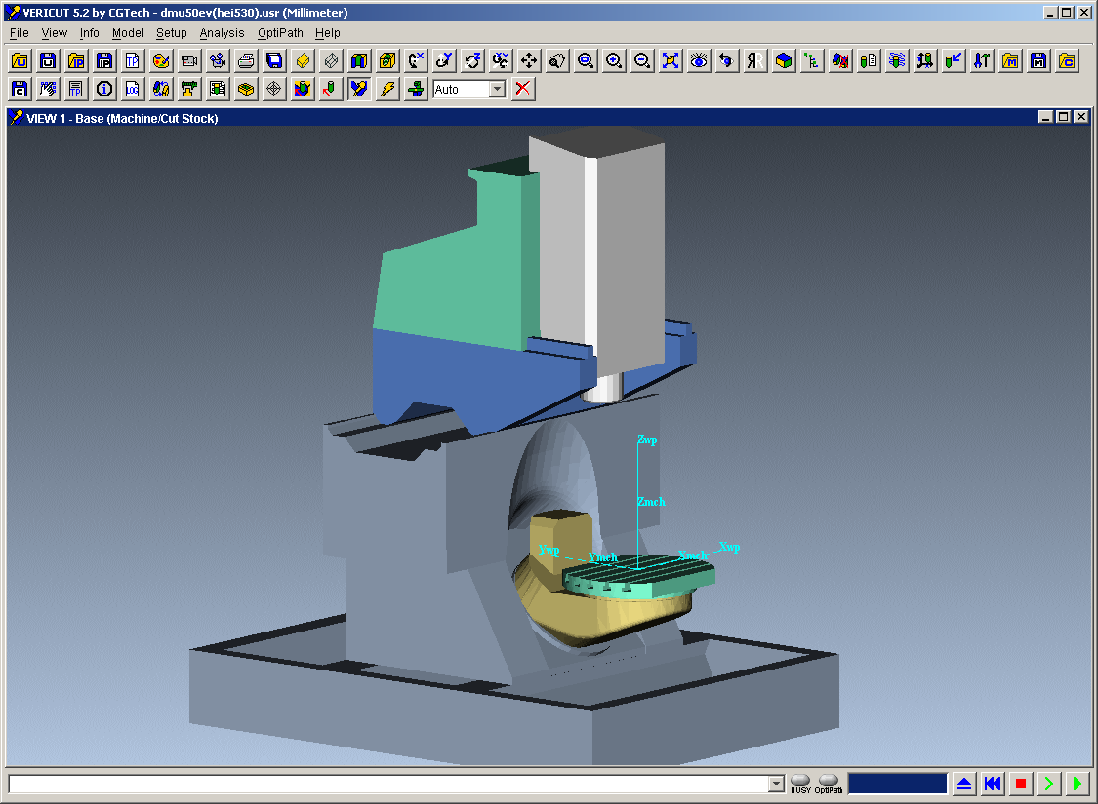

Автоматически загружаются:
- библиотека инструментов СПУ “ Tools2_flat end mills.tls ”,
- контрольный файл описания стойки ЧПУ “ hei530.ctl ” ,
- машинный файл описания станка “ DMU50ev.mch ”.

Xmch, Ymch, Zmch – абсолютная система координат
Xwp, Ywp, Zwp – рабочая система координат детали (РСК)
При загрузке станка Xmch, Ymch, Zmch и Xwp, Ywp, Zwp совпадают (“привязка” к центру стола)

File → Working Directory… → выбрать папку с УП-программами (двойной щелчок “мыши”)→ OK

  - Model menu – загрузка заготовки

Построение приспособления в системе VERICUT

Model → Model Definition…→ Active Component ( выбрать Fixture ) →
Type (выбрать block / cone / cilinder) → ввести размеры приспособления → Add → OK

Построение заготовки в системе VERICUT

Model → Model Definition…→ Active Component ( выбрать Stock ) →
Type (выбрать block / cone / cilinder) → ввести размеры заготовки → Add
Поднять заготовку на высоту приспособления:
Position → ввести высоту по координате Z → Apply → OK

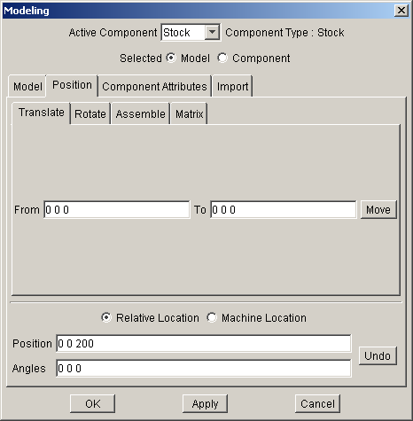

    - Загрузка заготовки (модели, используемой вместо заготовки), подготовленных в системе UNIGRAPHICS

Model → Model Definition…→ Active Component ( выбрать Stock ) →
Type (выбрать Model File) → Browse…→ Filter выбрать *.ply → выбрать заготовку (модель) → Open → Add
Заготовка (модель) появится на столе, “привязавшись” рабочей системой координат детали к центру стола .
Поднять заготовку на высоту приспособления и высоту модели от нуля до РСК :
Position → ввести высоту по координате Z → Apply → OK

  - Setup menu – установка рабочей системы координат детали
(привязка детали к нулю станка)

Setup→ G-Code → Settings…→ Job Tables → выделить Work Offset →
Values (XYZABCWUVABC) → ввести РСК, учитывая высоту приспособления, если заготовка построена в VERICUT;
ввести значения из Position пункта 1.2.3, если заготовка (модель) подготовлена в UNIGRAPHICS ( при перемещении заготовки на столе, учитывается и смещение для РСК ).

  - Setup menu – загрузка управляющей программы

Setup→ ToolPath… → Add…→ Filter выбрать *.h→ выбрать управляющую(ие) программу(ы) → OK→ выбрать в Tool Cange by при помощи стрелки
Tool Number
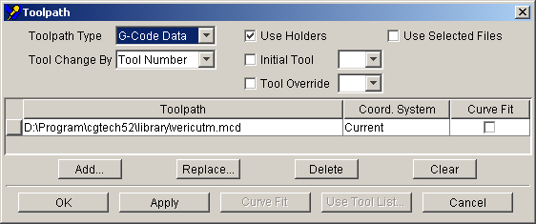 → OK

  - Setup menu – создание библиотеки инструментов для конкретной детали

Setup→ Tool Manager…→ File → New→ Edit → Copy from…→ выбрать библиотеку фрез для копирования → Open → выбрать фрезу → Copy→ Edit → Paste→ в ID изменить номер инструмента идентичный номеру инструмента из УП-программы и т.д. →
Browse…→ выбрать следующую библиотеку фрез для копирования и т.д. → File →
Save As… → записать имя библиотеки для своей детали → Save…→ File → Close→ Yes

!!! Обработка при помощи нижних правых кнопок

!!!!!!!!! Инструкция дорабатывается

